Programmierung für statistische Datenanalyse

Übungen zu Kapitel 6
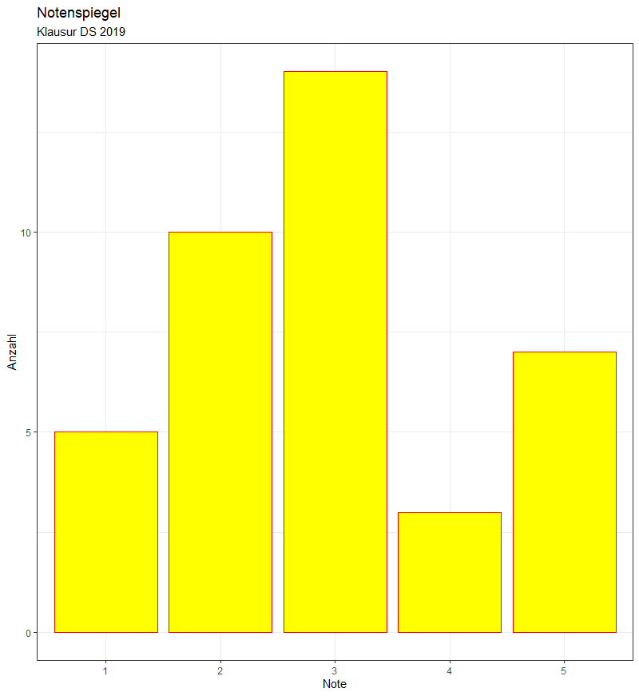
Abbildung 1: Farbiges Histogramm
Aufgabe 1
Erstellen Sie die nebenstehende Grafik:

Hinweis
anzahl <- c(5,10,14,3,7)

Aufgabe 2
Gegeben sind folgende Daten:
n <- 32
x <- y <- c(1:n, 1:n, 1:(n/2), 1:(n/4))
Was ist der Unterschied zwischen den beiden Plots:
ggplot(data = data.frame(x,y)) +
geom_point(mapping = aes(x = x, y = y))

ggplot(data = data.frame(x,y)) +
geom_point(mapping = aes(x = x, y = y), position = "jitter")

Was würden Sie bevorzugen?

Aufgabe 3
Gegeben sind ähnlich wie in den Übungen zu Kapitel 5 folgende Daten:
set.seed(1)
anzahl <- 100
MatNr <- sample(1E6:1E7-1, anzahl)
names(MatNr) <- sample(c("ET","MB", "WIng", "WInfo"), anzahl, replace=TRUE)
student <- data.frame(MatNr)
student$Stdgang <- names(MatNr)
student$Punkte <- as.integer(rnorm(anzahl, mean = 68, sd = 12))
Es soll wieder das folgende Notenschema zugrunde liegen:
Punkte Punkte Punkte Punkte
Note 4: 50–58 Note 3: 59-69 Note 2: 70-80 Note 1: >=81

Erzeugen Sie die folgenden zwei Grafiken:

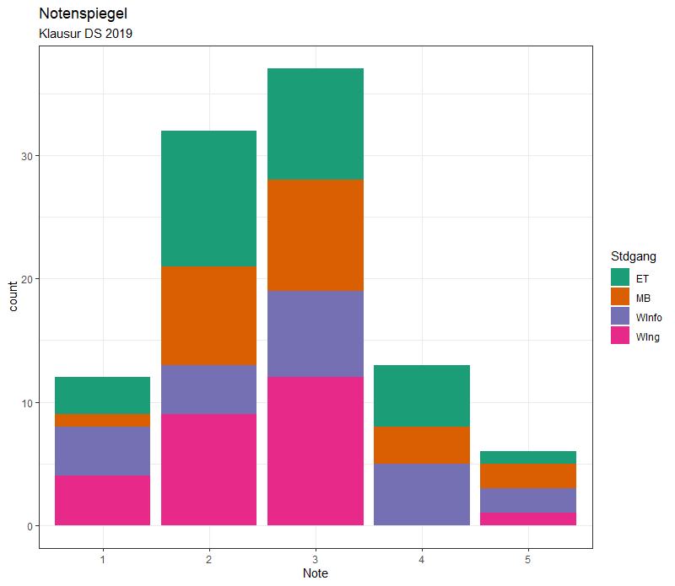
Abbildung 2: Notenspiegel (Variante 1)

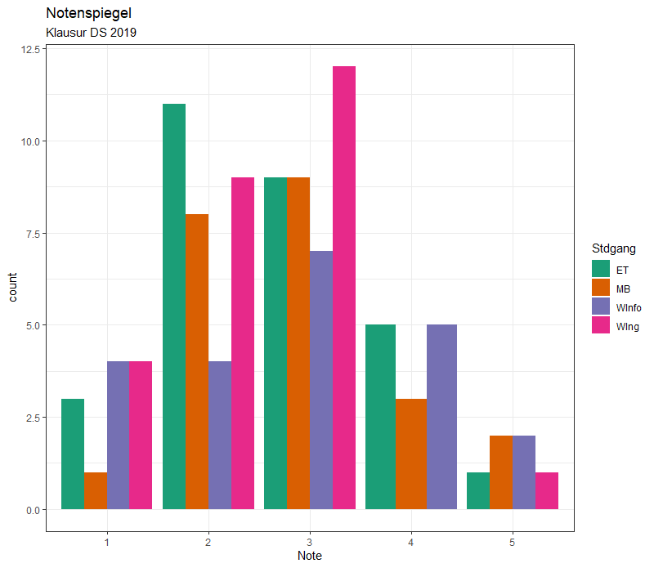
Abbildung 3: Notenspiegel (Variante 2)

Hinweis
…… geom_bar(……) + scale_fill_brewer(palette="Dark2") + theme_bw()

Aufgabe 4
Erzeugen Sie mit den Daten der letzten Übungsaufgabe die folgenden vier Grafiken:

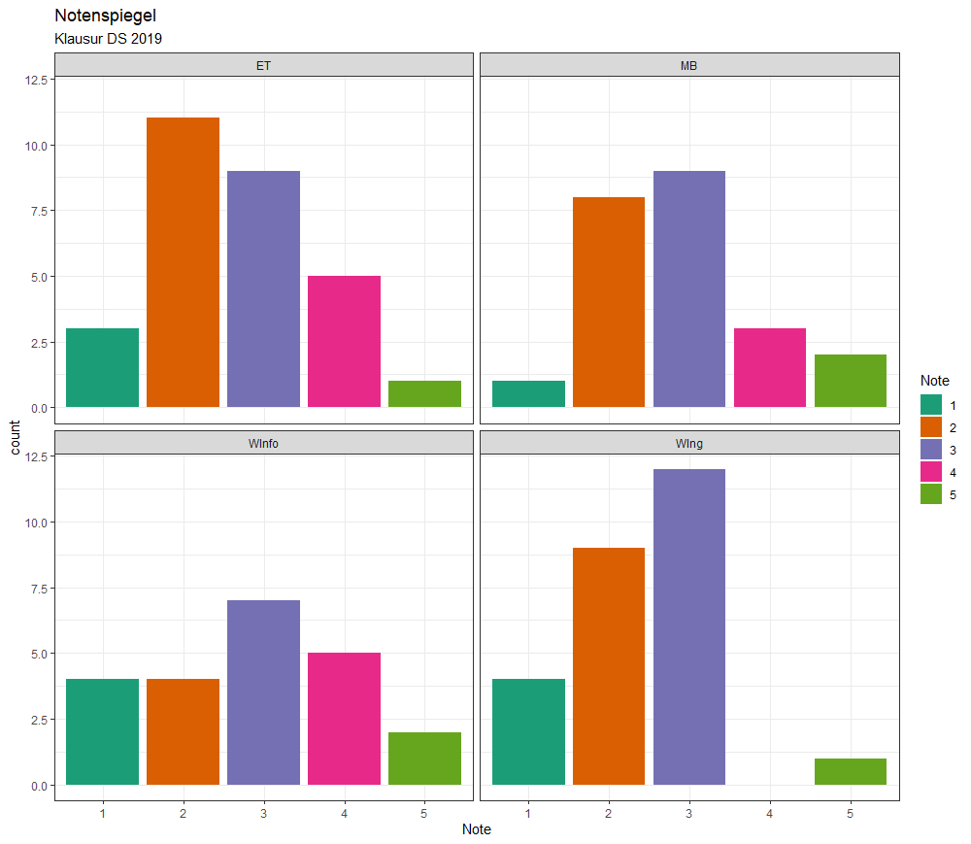
Abbildung 4: Notenspiegel mit Facetten (Variante 1)

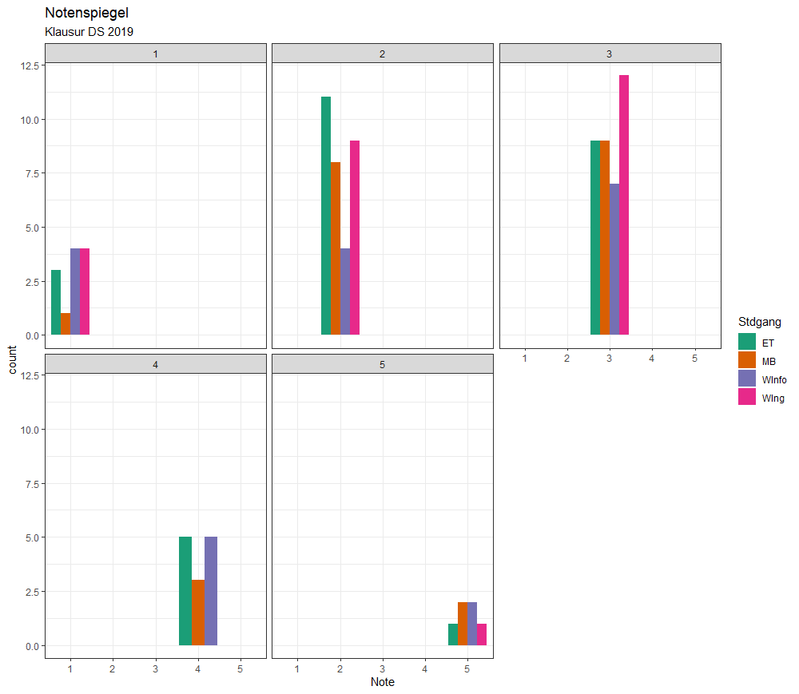
Abbildung 5: Notenspiegel mit Facetten (Variante 2)
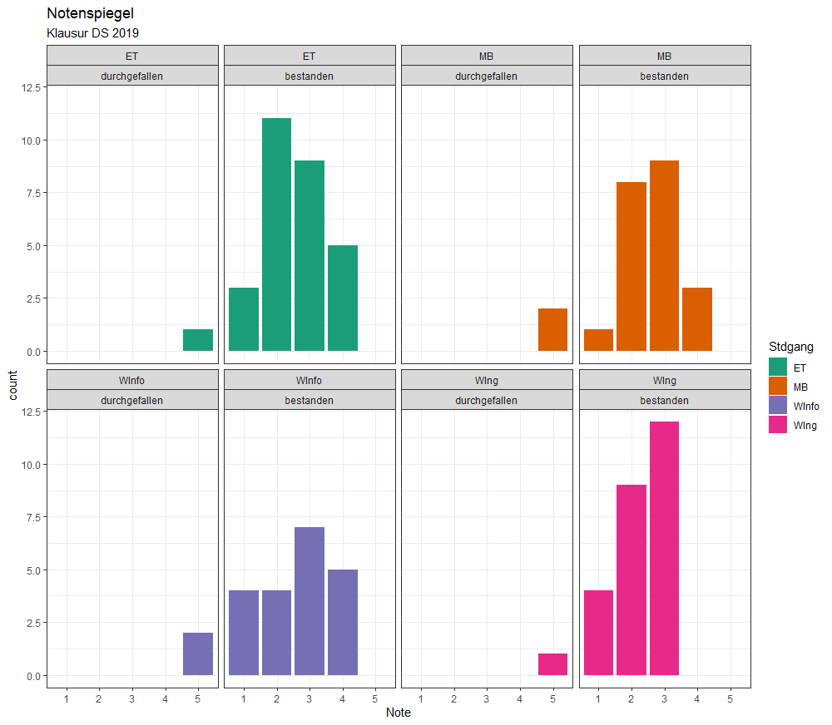
Abbildung 6: Noten aufgeteilt in „bestanden“ und „durchgefallen“ (Variante 1)

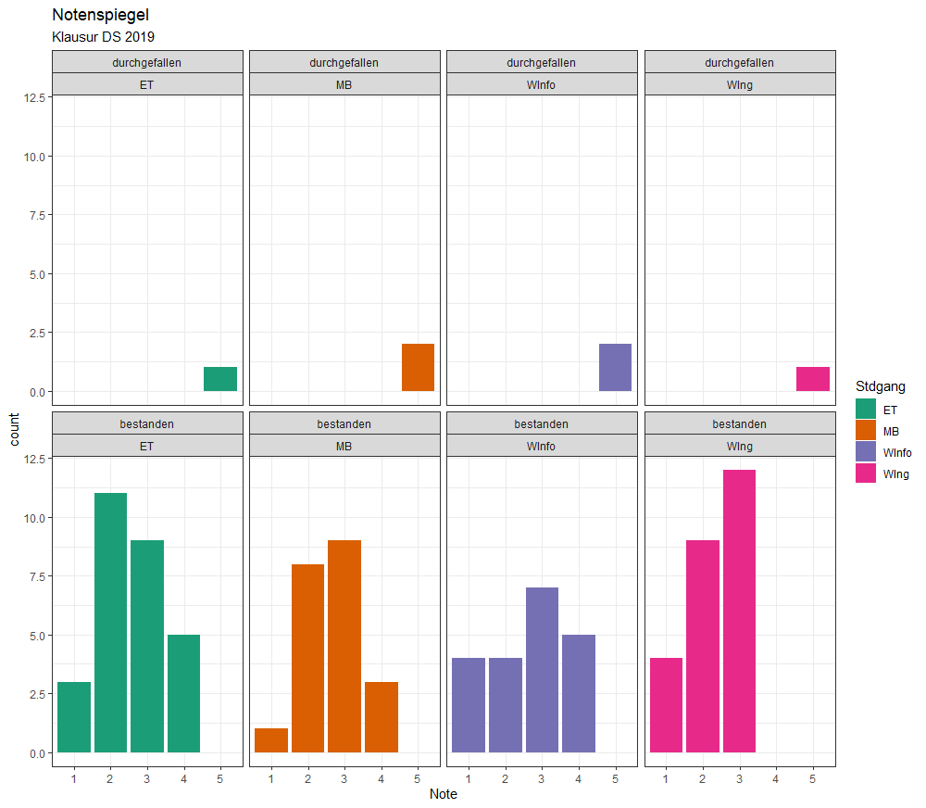
Abbildung 7: Noten aufgeteilt in „bestanden“ und „durchgefallen“ (Variante 2)

Siehe auch http://www.cookbook-r.com/Graphs/Colors_(ggplot2)/

